Scenariusze testów

1. Próba uzyskania danych z API bez posiadania ApiKey:

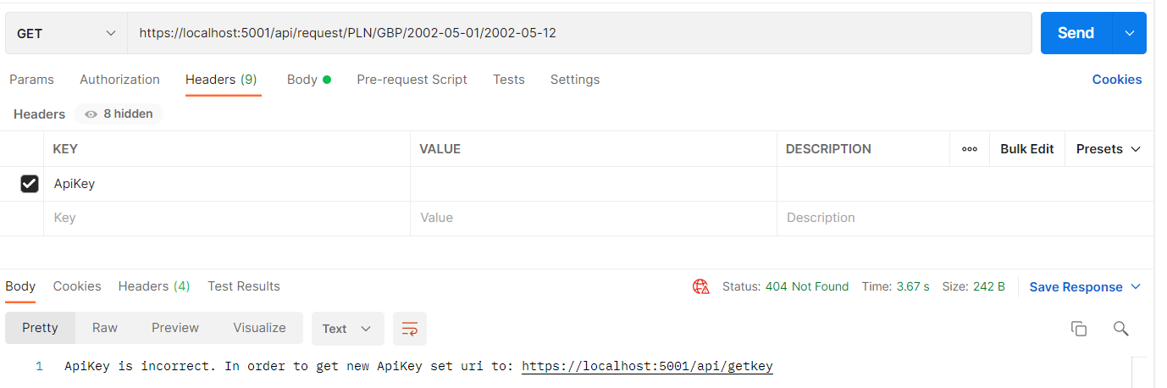

1. Utworzenie nowego ApiKey:

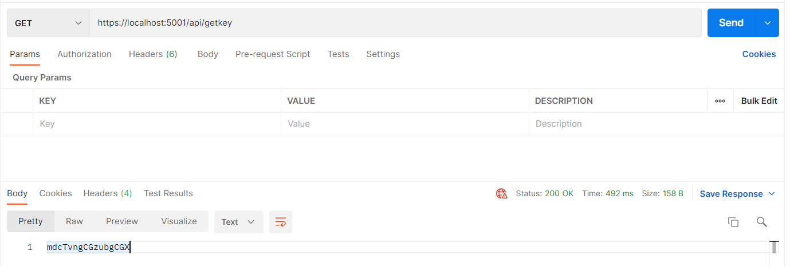

1. Test: poprawne ApiKey + zły format daty

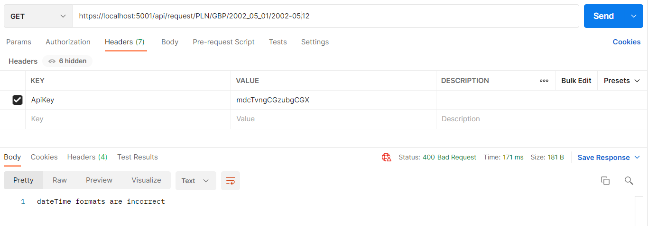

1. Test: poprawne ApiKey + daty z przyszłości:

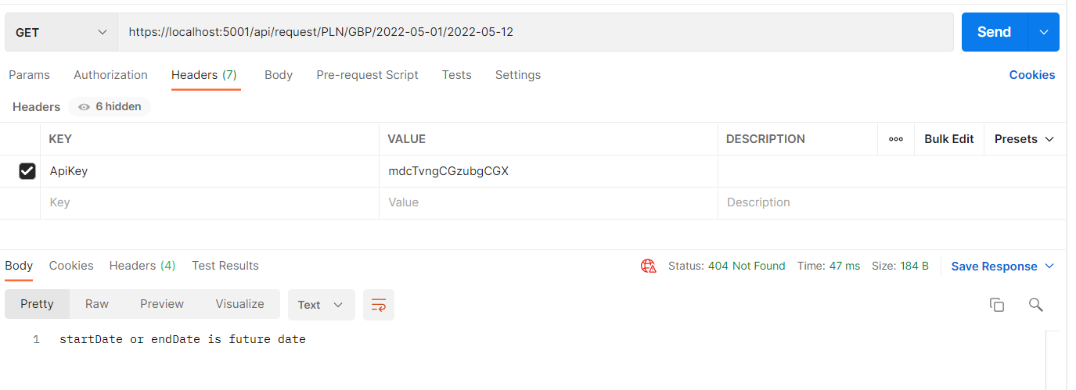

1. Test: poprawne ApiKey + daty końcowa wcześniejsza niż początkowa:

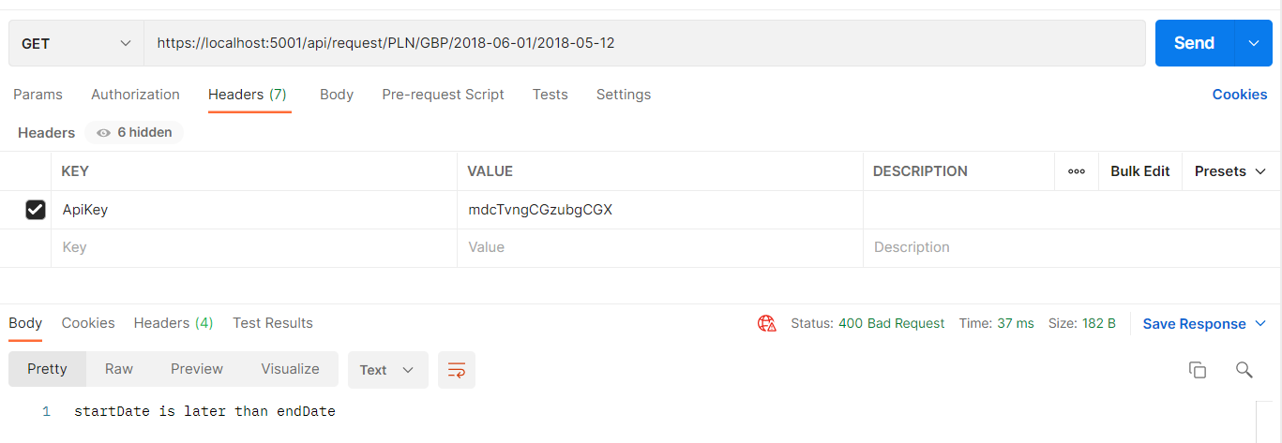

1. Test: poprawne ApiKey + poprawny URI + URI, którego nie ma w cachu ani w bazie danych

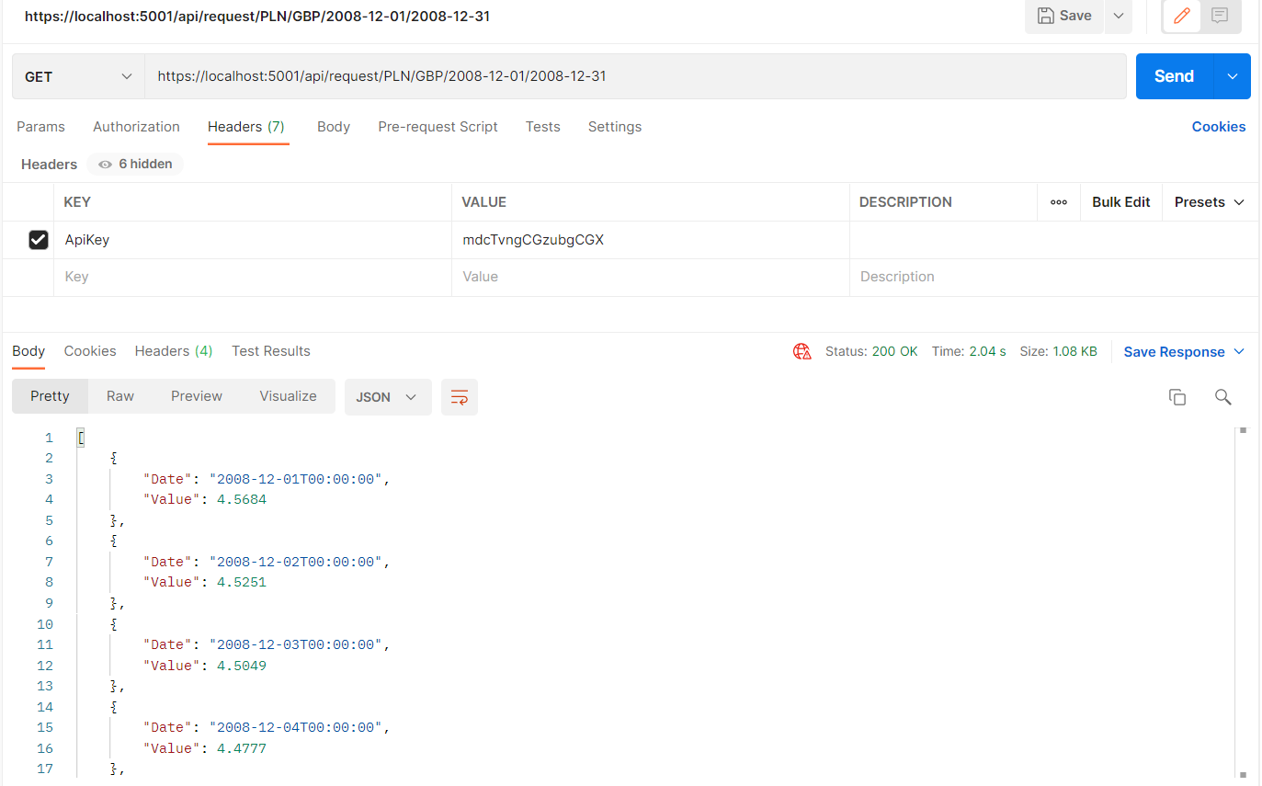

1. Test: poprawne ApiKey + poprawny URI + data, dla której nie ma wyników:

Dowód na to, że dla podanej daty w zewnętrznym API nie ma wyniku:

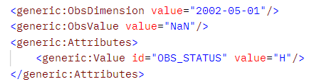

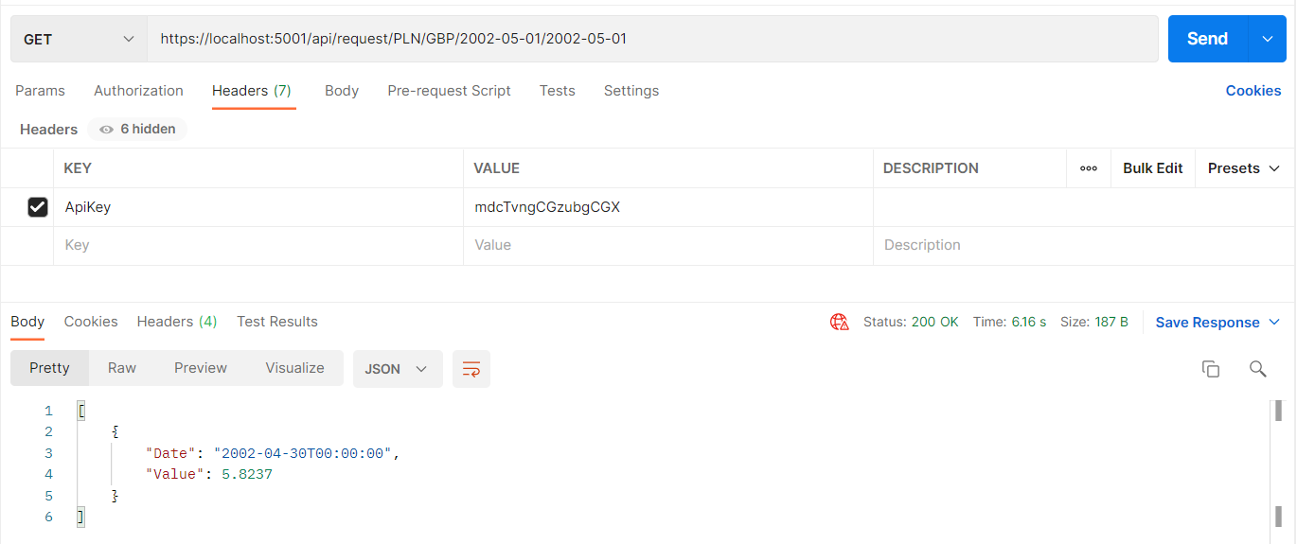

1. Test: poprawne ApiKey + poprawny URI, który był już używany:

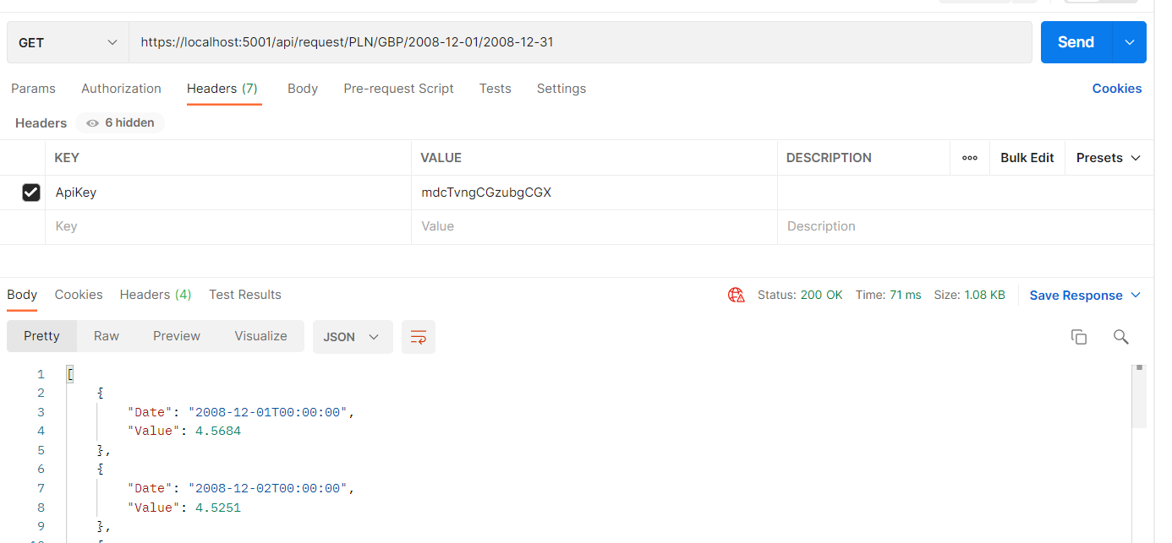

Orientacyjny czas wykonywania requestu, którego nie było w cache’u wynosił 2 sekundy. Po zapisaniu request’a w cache’u czas odpowiedzi skrócił się do około 71ms, zatem stanowił on 0,0035 pierwotnego czasu!

1. Test: poprawne ApiKey + poprawny URI, który był już używany (powtórzenie testu z punktu 8.)

Następuje aktualizacja czasu requestu 🡪 request nie zostaje dodawany do cache’a, jeżeli już w nim jest, aktualizuje się jedynie jego data)

Wynik spisany z konsoli:

ZAWARTOSC DICTIONARY:

id: 08d9d7a1-5806-4fb0-8a59-d4a9168336e5 requestDate: 14.01.2022 22:17:15

startDate: 01.12.2008 00:00:00 endDate: 31.12.2008 00:00:00 baseCur: GBP quotedCur: PLN

@@@@@@@@@@@@@@@@@@@

ZAWARTOSC DICTIONARY:

id: 08d9d7a1-5806-4fb0-8a59-d4a9168336e5 requestDate: 14.01.2022 22:17:47

startDate: 01.12.2008 00:00:00 endDate: 31.12.2008 00:00:00 baseCur: GBP quotedCur: PLN

@@@@@@@@@@@@@@@@@@@

ZAWARTOSC DICTIONARY:

id: 08d9d7a1-5806-4fb0-8a59-d4a9168336e5 requestDate: 14.01.2022 22:18:15

startDate: 01.12.2008 00:00:00 endDate: 31.12.2008 00:00:00 baseCur: GBP quotedCur: PLN

@@@@@@@@@@@@@@@@@@@

1. Test: poprawne ApiKey + 11 różnych URI

Test ma na celu ukazać zapełnianie cache’a do pojemności równej 10, a przy requeście numer 11 najstarszy request zostaje usunięty z cache’a i zastąpiony nowym, który pobiera dane z zewnętrznego API.

Dla ułatwienia, kolejne requesty będą się różnić jedynie datą początkową powiększaną o 1.

Pierwsza startDate: 1.01.2021r.

ZAWARTOSC DICTIONARY:

1 id: 08d9d7a5-acfe-46b2-8296-77df1d886808 requestDate: 14.01.2022 22:34:42

**startDate: 02.01.2021** 00:00:00 endDate: 31.01.2021 00:00:00 baseCur: EUR quotedCur: CZK

2 id: 08d9d7a5-ae10-45bd-8636-5de1a2dd1ea1 requestDate: 14.01.2022 22:34:43

**startDate: 03.01.2021** 00:00:00 endDate: 31.01.2021 00:00:00 baseCur: EUR quotedCur: CZK

3 id: 08d9d7a5-aee7-4508-866b-0f72db218083 requestDate: 14.01.2022 22:34:45

**startDate: 04.01.2021** 00:00:00 endDate: 31.01.2021 00:00:00 baseCur: EUR quotedCur: CZK

4 id: 08d9d7a5-affd-450d-84fc-d778bdb11158 requestDate: 14.01.2022 22:34:47

**startDate: 05.01.2021** 00:00:00 endDate: 31.01.2021 00:00:00 baseCur: EUR quotedCur: CZK

5 id: 08d9d7a5-aae6-4a6f-8551-1ab2e01eb613 requestDate: 14.01.2022 22:34:38

**startDate: 01.01.2021** 00:00:00 endDate: 31.01.2021 00:00:00 baseCur: EUR quotedCur: CZK

6 id: 08d9d7a5-b144-4c91-8a99-5f023a9cf7d9 requestDate: 14.01.2022 22:34:49

**startDate: 06.01.2021** 00:00:00 endDate: 31.01.2021 00:00:00 baseCur: EUR quotedCur: CZK

7 id: 08d9d7a5-b339-464b-8bbc-9f5542c196ba requestDate: 14.01.2022 22:34:52

**startDate: 08.01.2021** 00:00:00 endDate: 31.01.2021 00:00:00 baseCur: EUR quotedCur: CZK

8 id: 08d9d7a5-b230-4460-8799-1ea4a62c460e requestDate: 14.01.2022 22:34:50

**startDate: 07.01.2021** 00:00:00 endDate: 31.01.2021 00:00:00 baseCur: EUR quotedCur: CZK

9 id: 08d9d7a5-b607-470d-82d6-56125a5d748a requestDate: 14.01.2022 22:34:57

**startDate: 10.01.2021** 00:00:00 endDate: 31.01.2021 00:00:00 baseCur: EUR quotedCur: CZK

10 id: 08d9d7a5-b44f-423b-82ed-5f21c29d9815 requestDate: 14.01.2022 22:34:54

**startDate: 09.01.2021** 00:00:00 endDate: 31.01.2021 00:00:00 baseCur: EUR quotedCur: CZK

@@@@@@@@@@@@@@@@@@@

Powyżej ukazany jest stan cache’a przy 10 requestach.

Zostaje wysłany 11 request, którego nie ma w bazie danych (startDate 11.01.2021). Powinien zatem zostać usunięty najstarszy request, który został wysłany, czyli ze startDate=1.01.2021.

ZAWARTOSC DICTIONARY:

1 id: 08d9d7a5-acfe-46b2-8296-77df1d886808 requestDate: 14.01.2022 22:34:42

**startDate: 02.01.2021** 00:00:00 endDate: 31.01.2021 00:00:00 baseCur: EUR quotedCur: CZK

2 id: 08d9d7a5-ae10-45bd-8636-5de1a2dd1ea1 requestDate: 14.01.2022 22:34:43

**startDate: 03.01.2021** 00:00:00 endDate: 31.01.2021 00:00:00 baseCur: EUR quotedCur: CZK

3 id: 08d9d7a5-aee7-4508-866b-0f72db218083 requestDate: 14.01.2022 22:34:45

**startDate: 04.01.2021** 00:00:00 endDate: 31.01.2021 00:00:00 baseCur: EUR quotedCur: CZK

4 id: 08d9d7a5-affd-450d-84fc-d778bdb11158 requestDate: 14.01.2022 22:34:47

**startDate: 05.01.2021** 00:00:00 endDate: 31.01.2021 00:00:00 baseCur: EUR quotedCur: CZK

5 id: 08d9d7a5-fd3a-459d-85fa-421abea14f0d requestDate: 14.01.2022 22:36:56

**startDate: 11.01.2021** 00:00:00 endDate: 31.01.2021 00:00:00 baseCur: EUR quotedCur: CZK

6 id: 08d9d7a5-b144-4c91-8a99-5f023a9cf7d9 requestDate: 14.01.2022 22:34:49

**startDate: 06.01.2021** 00:00:00 endDate: 31.01.2021 00:00:00 baseCur: EUR quotedCur: CZK

7 id: 08d9d7a5-b339-464b-8bbc-9f5542c196ba requestDate: 14.01.2022 22:34:52

**startDate: 08.01.2021** 00:00:00 endDate: 31.01.2021 00:00:00 baseCur: EUR quotedCur: CZK

8 id: 08d9d7a5-b230-4460-8799-1ea4a62c460e requestDate: 14.01.2022 22:34:50

**startDate: 07.01.2021** 00:00:00 endDate: 31.01.2021 00:00:00 baseCur: EUR quotedCur: CZK

9 id: 08d9d7a5-b607-470d-82d6-56125a5d748a requestDate: 14.01.2022 22:34:57

**startDate: 10.01.2021** 00:00:00 endDate: 31.01.2021 00:00:00 baseCur: EUR quotedCur: CZK

10 id: 08d9d7a5-b44f-423b-82ed-5f21c29d9815 requestDate: 14.01.2022 22:34:54

**startDate: 09.01.2021** 00:00:00 endDate: 31.01.2021 00:00:00 baseCur: EUR quotedCur: CZK

@@@@@@@@@@@@@@@@@@@

Brakuje requestu z datą startową 1.01.2021r. – został usunięty z cache’a.

1. Test poprawne ApiKey + 10 requestów w cache’u + request, który jest w bazie danych

Analogicznie do punktu 10., wysyłany jest request w stanie, kiedy w cache’u jest 10 requestów z datami 1-10.02.2021r. Wysyłany jest nowy request, którego nie ma w bazie danych – startDate 11.02.2021r. Zastępuje on request ze startDate=1.02.2021r., który jednak występuje w bazie danych.

ZAWARTOSC DICTIONARY:

1 id: 08d9d7aa-a018-4f7a-8770-53124f6f5c3a requestDate: 14.01.2022 23:10:07 **startDate: 10.02.2021** 00:00:00 endDate: 28.02.2021 00:00:00 baseCur: EUR quotedCur: CZK

2 id: 08d9d7aa-9577-47e9-84c5-68c87c776928 requestDate: **14.01.2022 23:09:50** **startDate: 01.02.2021** 00:00:00 endDate: 28.02.2021 00:00:00 baseCur: EUR quotedCur: CZK

3 id: 08d9d7aa-9ddc-499a-84a2-608cf1111d1a requestDate: 14.01.2022 23:10:04 **startDate: 08.02.2021** 00:00:00 endDate: 28.02.2021 00:00:00 baseCur: EUR quotedCur: CZK

4 id: 08d9d7aa-9a65-4da4-8bad-51717bb4d60d requestDate: 14.01.2022 23:09:58 **startDate: 04.02.2021** 00:00:00 endDate: 28.02.2021 00:00:00 baseCur: EUR quotedCur: CZK

5 id: 08d9d7aa-976f-4763-88fa-bba55f062c98 requestDate: 14.01.2022 23:09:53 **startDate: 02.02.2021** 00:00:00 endDate: 28.02.2021 00:00:00 baseCur: EUR quotedCur: CZK

6 id: 08d9d7aa-9b34-4c3f-8f3f-13564cd499e0 requestDate: 14.01.2022 23:09:59 **startDate: 05.02.2021** 00:00:00 endDate: 28.02.2021 00:00:00 baseCur: EUR quotedCur: CZK

7 id: 08d9d7aa-9f1a-4648-87e6-a4f091322341 requestDate: 14.01.2022 23:10:06 **startDate: 09.02.2021** 00:00:00 endDate: 28.02.2021 00:00:00 baseCur: EUR quotedCur: CZK

8 id: 08d9d7aa-9d21-4694-8ccd-9d3796ea5d2c requestDate: 14.01.2022 23:10:02 **startDate: 07.02.2021** 00:00:00 endDate: 28.02.2021 00:00:00 baseCur: EUR quotedCur: CZK

9 id: 08d9d7aa-9c26-4e6a-859c-89c60edf532f requestDate: 14.01.2022 23:10:01 **startDate: 06.02.2021** 00:00:00 endDate: 28.02.2021 00:00:00 baseCur: EUR quotedCur: CZK

10 id: 08d9d7aa-9962-40a1-89be-13c2482efcad requestDate: 14.01.2022 23:09:56 **startDate: 03.02.2021** 00:00:00 endDate: 28.02.2021 00:00:00 baseCur: EUR quotedCur: CZK

@@@@@@@@@@@@@@@@@@@

ZAWARTOSC DICTIONARY:

1 id: 08d9d7aa-a018-4f7a-8770-53124f6f5c3a requestDate: 14.01.2022 23:10:07 **startDate: 10.02.2021** 00:00:00 endDate: 28.02.2021 00:00:00 baseCur: EUR quotedCur: CZK

2 id: 08d9d7aa-f6e5-4e98-8bff-871ec6ecf1c0 **requestDate: 14.01.2022 23:12:33** **startDate: 11.02.2021** 00:00:00 endDate: 28.02.2021 00:00:00 baseCur: EUR quotedCur: CZK

3 id: 08d9d7aa-9ddc-499a-84a2-608cf1111d1a requestDate: 14.01.2022 23:10:04 **startDate: 08.02.2021** 00:00:00 endDate: 28.02.2021 00:00:00 baseCur: EUR quotedCur: CZK

4 id: 08d9d7aa-9a65-4da4-8bad-51717bb4d60d requestDate: 14.01.2022 23:09:58 **startDate: 04.02.2021** 00:00:00 endDate: 28.02.2021 00:00:00 baseCur: EUR quotedCur: CZK

5 id: 08d9d7aa-976f-4763-88fa-bba55f062c98 requestDate: 14.01.2022 23:09:53 **startDate: 02.02.2021** 00:00:00 endDate: 28.02.2021 00:00:00 baseCur: EUR quotedCur: CZK

6 id: 08d9d7aa-9b34-4c3f-8f3f-13564cd499e0 requestDate: 14.01.2022 23:09:59 **startDate: 05.02.2021** 00:00:00 endDate: 28.02.2021 00:00:00 baseCur: EUR quotedCur: CZK

7 id: 08d9d7aa-9f1a-4648-87e6-a4f091322341 requestDate: 14.01.2022 23:10:06 **startDate: 09.02.2021** 00:00:00 endDate: 28.02.2021 00:00:00 baseCur: EUR quotedCur: CZK

8 id: 08d9d7aa-9d21-4694-8ccd-9d3796ea5d2c requestDate: 14.01.2022 23:10:02 **startDate: 07.02.2021** 00:00:00 endDate: 28.02.2021 00:00:00 baseCur: EUR quotedCur: CZK

9 id: 08d9d7aa-9c26-4e6a-859c-89c60edf532f requestDate: 14.01.2022 23:10:01 **startDate: 06.02.2021** 00:00:00 endDate: 28.02.2021 00:00:00 baseCur: EUR quotedCur: CZK

10 id: 08d9d7aa-9962-40a1-89be-13c2482efcad requestDate: 14.01.2022 23:09:56 **startDate: 03.02.2021** 00:00:00 endDate: 28.02.2021 00:00:00 baseCur: EUR quotedCur: CZK

@@@@@@@@@@@@@@@@@@@

Następnie ponownie wysłany zostaje request ze startDate=1.02.2021r. Zostanie on pobrany z bazy danych i wstawiony w miejsce 2.02.2021r.

ZAWARTOSC DICTIONARY:

1 id: 08d9d7aa-a018-4f7a-8770-53124f6f5c3a requestDate: 14.01.2022 23:10:07 **startDate: 10.02.2021** 00:00:00 endDate: 28.02.2021 00:00:00 baseCur: EUR quotedCur: CZK

2 id: 08d9d7aa-f6e5-4e98-8bff-871ec6ecf1c0 requestDate: 14.01.2022 23:12:33 **startDate: 11.02.2021** 00:00:00 endDate: 28.02.2021 00:00:00 baseCur: EUR quotedCur: CZK

3 id: 08d9d7aa-9ddc-499a-84a2-608cf1111d1a requestDate: 14.01.2022 23:10:04 **startDate: 08.02.2021** 00:00:00 endDate: 28.02.2021 00:00:00 baseCur: EUR quotedCur: CZK

4 id: 08d9d7aa-9a65-4da4-8bad-51717bb4d60d requestDate: 14.01.2022 23:09:58 **startDate: 04.02.2021** 00:00:00 endDate: 28.02.2021 00:00:00 baseCur: EUR quotedCur: CZK

5 id: 08d9d7aa-9577-47e9-84c5-68c87c776928 requestDate: 14.01.2022 23:15:12 **startDate: 01.02.2021** 00:00:00 endDate: 28.02.2021 00:00:00 baseCur: EUR quotedCur: CZK

6 id: 08d9d7aa-9b34-4c3f-8f3f-13564cd499e0 requestDate: 14.01.2022 23:09:59 **startDate: 05.02.2021** 00:00:00 endDate: 28.02.2021 00:00:00 baseCur: EUR quotedCur: CZK

7 id: 08d9d7aa-9f1a-4648-87e6-a4f091322341 requestDate: 14.01.2022 23:10:06 **startDate: 09.02.2021** 00:00:00 endDate: 28.02.2021 00:00:00 baseCur: EUR quotedCur: CZK

8 id: 08d9d7aa-9d21-4694-8ccd-9d3796ea5d2c requestDate: 14.01.2022 23:10:02 **startDate: 07.02.2021** 00:00:00 endDate: 28.02.2021 00:00:00 baseCur: EUR quotedCur: CZK

9 id: 08d9d7aa-9c26-4e6a-859c-89c60edf532f requestDate: 14.01.2022 23:10:01 **startDate: 06.02.2021** 00:00:00 endDate: 28.02.2021 00:00:00 baseCur: EUR quotedCur: CZK

10 id: 08d9d7aa-9962-40a1-89be-13c2482efcad requestDate: 14.01.2022 23:09:56 **startDate: 03.02.2021** 00:00:00 endDate: 28.02.2021 00:00:00 baseCur: EUR quotedCur: CZK

@@@@@@@@@@@@@@@@@@@